1.- Entra en bloqueo de intrusos
2.- Entra en configuración del bloqueo de intrusos
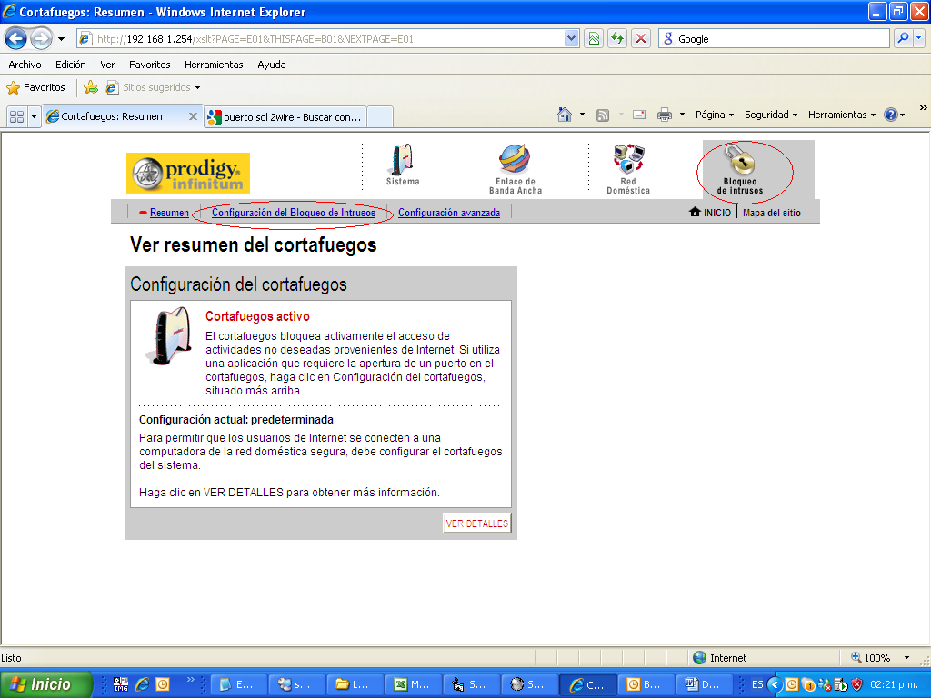

3.- Selecciona el equipo en el listado
4.- Entra en “Agregar una nueva aplicación definida por el usuario”
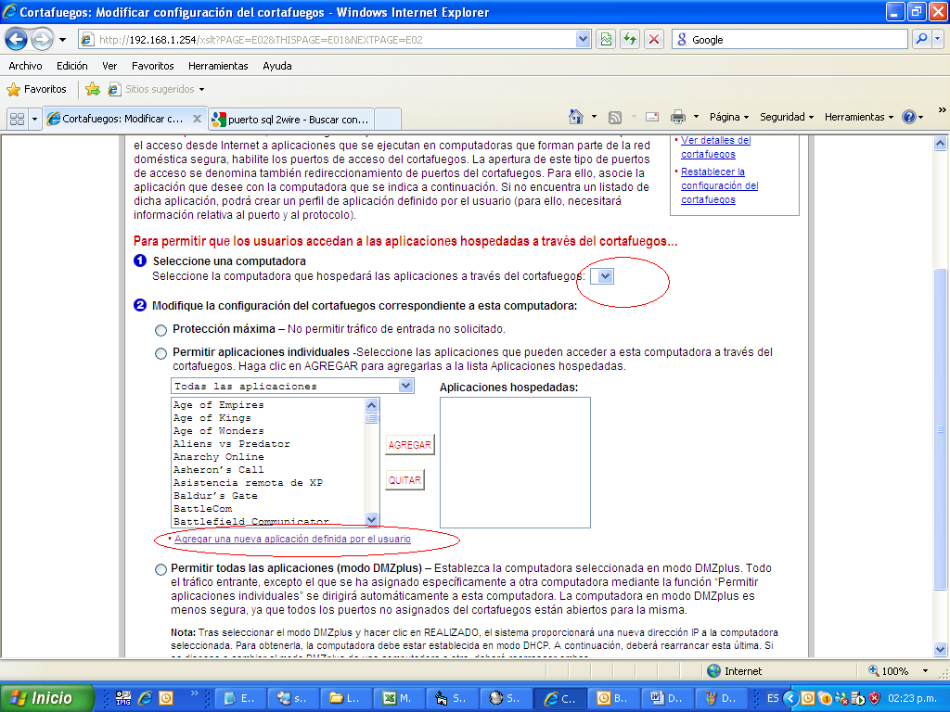

5.- Llena la información correspondiente
Nombre de la aplicación “SQL Server”
Protocolo “TCP”
Puerto “1433”
Tiempo de espera del protocolo “86400”
Asignar al puerto del host “1433”
Y dar clic en “AGREGAR DEFINICIÓN” y después de agregaro dar click en “ATRÁS”
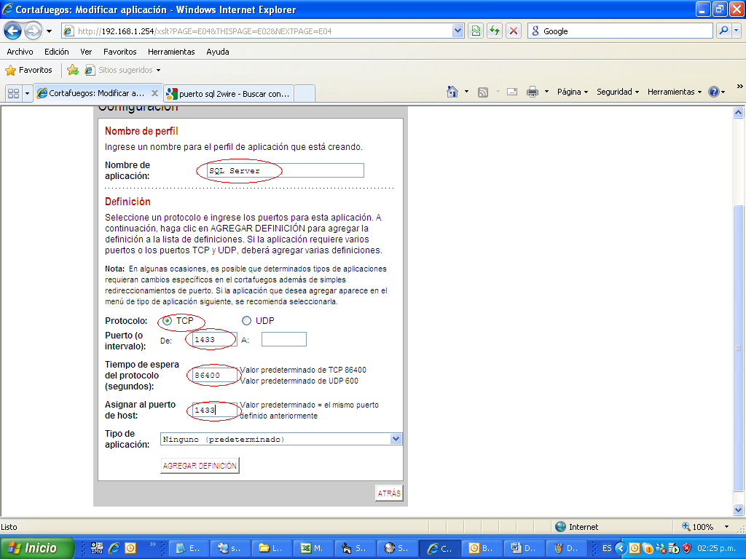

6.- Seleccionar “Permitir aplicaciones individuales”
7.- Seleccionar la aplicación creada y dar click en agregar y dar click en “REALIZADO”
